2020년도 1분기 시니어 컨설턴트 선발안내
숙련된 기량 지속활용 위해 직무전문성이 높은 퇴직(예정)자를 재고용

http://kttu.or.kr/
제13-299호, 2019년 12월 27일(금)

2020년도 1분기 시니어 컨설턴트(SeniorCon sult ant)를 다음과 같이 선발하오니 참고하시기 바랍니다.
■ 처우 및 수행업무
• 고용기간 : 1년 기본 + 1년 추가 가능
(우수 성과자)
• 총보수 : 3,600만원/년
• 복지사항 : 기존과 동일
- 단, 연금저축, 상조, 상호부조, 대부, 학자금
지원 제외
• 수행업무 : 기존과 동일직무 수행 원칙
■ 지원자격
• 2020년 2월 ~ 4월 정년퇴직 예정자 중 아래
자격 중 하나를 충족하는 자
① 최근 3년간 年평균 7 마일리지 이상
(`17~`19년도 평가&기타 마일리지)
② 1등 직무전문가 수행자 (최근 10년內)
■ 2020년 변경사항
 | 변경 전 (~2019년도) | 변경 후 (2020년도)
선발  규모 | 정년 퇴직자의 10% | 정년 퇴직자의 15%
지원  자격 | 3년 평균 8마일리지 이상 | 3년 평균 7마일리지 이상
■ 선발절차
• 지원/접수 → 1차심사(소속부서 지역본부 등)
→ 최종선발(인재경영실)
■ 지원접수 방법
• 접수기간 : 2019년도 평가결과 공개 후
3일간 (추후공지)
• 제출서류 : 지원서(첨부파일 참고)
• 접 수 처 : SCinsa@kt.com 이메일 접수

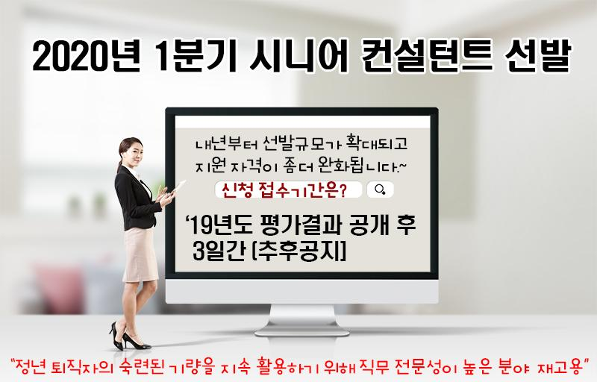
☎문의 : 지원국장(031-727-2821)

